BRATRONICE
NAŠE OBEC 2+3 / 2018
20. ročník

Vážení spoluobčané,
loučení se zimou? Zapomeňme. Hezky pěkně oblékneme zimní bundy a nasadíme kulichy. Díky poloze naší obce, která činí 411m nadmořské výšky, se nemáme čemu divit. Proměnlivé počasí máme prý očekávat častěji, přitom bychom si přáli hřejivé paprsky sluníčka a vydatnou energii, kterou po dlouhé zimě tolik potřebujeme.
Nu což, jarní práce na zahrádkách zahájíme později. Stejně tak přizpůsobíme úklid veřejných prostranství. Chodníky a přilehlé pozemky začneme zkrášlovat těsně před velikonočními svátky.

Naše nejmenší občánky i se svými početnými doprovody snad rozehřejeme na oblíbeném karnevalu. Zveme vás na maškarní bál již tuto neděli 25.3.2018 od 14:00 hodin do místní sokolovny.
První dubnový víkend prožijeme velikonočními svátky. Přejeme vám hezký čas, radost a pohodu.

Miloslava Knížetová, starostka

DĚTSKÝ MAŠKARNÍ KARNEVAL
Obecní úřad ve spolupráci s TJ Sokol Bratronice Vás srdečně zvou na tradiční
dětský maškarní bál, který se bude konat v neděli
25. března 2018 od 14.00 hodin v sokolovně.
Soutěže, hry, diskotéka, odměny. Dortíky za nejhezčí masky.
Těšíme se na Vás.
Ukliďme svět, ukliďme Česko 2018
Ukliďme svět, ukliďme Česko je dobrovolnická úklidová akce, která probíhá na území celé České republiky. Jejím cílem je uklidit nelegálně vzniklé černé skládky a nepořádek. Uklízíme všichni. Společně. V jeden den. K akci se připojuje i naše obec.
SRAZ JE V SOBOTU 7. 4. 2018 V 9:00h. U HŘBITOVA!

Zápis žáků do 1. ročníku na školní rok 2018/2019
Zápis dětí do 1. ročníku ZŠ se koná v pátek 20. dubna 2018 od 14 do 17.30 hod. v budově Základní školy v Bratronicích. K zápisu se dostaví děti narozené v období od 1. září 2011 do 31. srpna 2012 a děti, které mají z loňského šk. roku odklad povinné školní docházky. Dostaví se i rodiče s dětmi, kteří budou o odklad teprve žádat. Děti narozené dříve budou přijaté pouze na písemnou žádost rodičů a na základě doporučení z pedagogicko-psychologické poradny.
Zákonní zástupci k zápisu donesou: občanský průkaz, rodný list dítěte, vyplněný dotazník a žádost o přijetí dítěte k základnímu vzdělávání. Formuláře budou včas k dispozici v MŠ Bratronice, ve škole, na stránkách školy www.zsbratronice.cz, lze je také vyplnit na místě při zápisu. Těšíme se na setkání s rodiči a dětmi. Vendula Holmanová

Velkoobjemný kontejner přistavujeme zpravidla na jaře a na podzim. JARNÍ CHYSTÁME NA POSLEDNÍ DUBNOVOU SOBOTU DNE 28.4.2018 OD 8:00 DO 12:00 hod. DO STODOLY ZA PENZIONEM U SAJDLŮ čp. 54 V BRATRONICÍCH.
TŘÍDÍME ODPAD
Druh odpadu | Rok
 | 2013 | 2014 | 2015 | 2016 | 2017
Papír | 11 350 kg | 22 670 kg | 10 390 kg | 11 100 kg | 10 982 kg
Sklo | 11 380 kg | 14 370 kg | 14 700 kg | 13 956 kg | 15 461 kg
Plasty | 17 370 kg | 17 241 kg | 20 188 kg | 20 042 kg | 18 358 kg
Směsný odpad | 124 420 kg | 130 800 kg | 137 720 kg | 74 296 kg | 70 271 kg
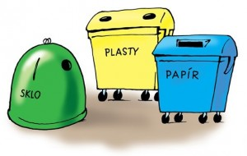Kontejnery na trávu a bioodpad budou přistaveny na obvyklých místech od 6.4.2018 do 30.11.2018, vždy každý sudý víkend včetně pátku, vyváží se během pondělí. Do kontejnerů lze odložit pouze posekanou trávu, seno, listí, spadané ovoce, odpady ze zeleniny!
Termíny:
DUBEN | KVĚTEN | ČERVEN | ČERVENEC | SRPEN | ZÁŘÍ | ŘÍJEN | LISTOPAD
6.,20. | 4.,18. | 1.,15.,29. | 13.,27. | 10.,24. | 7.,21. | 5.,19. | 2.,16.,30.

Povídá se, že …………
- letošní XVI. Reprezentační ples si nenechalo ujít 230 plesajících. Své místo měla kapela Bonasax, která u nás vystupovala poprvé a velmi se líbila. O předtančení se postaral taneční klub TJ Sokol Rakovník. Obsluha na jedničku. Pořadatelé zamykali sál v 5:00 hodin ráno. Od sponzorů obec získala v hotovosti 16 tis. Kč a díky velkému množství sponzorských darů mohla pořídit opět bohatou tombolu. DĚKUJEME VŠEM ZA PŘÍZEŇ A TAKÉ ZA POMOC S REALIZACÍ AKCE, DO KTERÉ SE ČASTĚJI ZAPOJUJÍ I NAŠI „MLADÍ“ A TO JE MOC DOBŘE.
- na začátku března 2018 proběhlo přezkoumání hospodaření obce Bratronice za rok 2017 krajskými pracovnicemi, které neshledalo žádné pochybení ani nedostatky a uvádí výsledek „bez výhrad“. Dobrá práce všech odpovědných pracovníků obce.
- odpovídáme na dotaz ohledně prodeje publikace obce k 790. výročí. Kniha vyjde v dostatečném množství (předpoklad 600 výtisků), její cenu stanoví zastupitelstvo obce a bude v prodeji od 18.6.2018 v kanceláři obecního úřadu.
- Letní čas v roce 2018 začne platit v noci 25. března. Hodiny se posunou o hodinu vpřed z 2:00 na 3:00.
- v pondělí 9.4.2018 přivítáme v zasedací místnosti obecního úřadu naše nejmenší občánky.
Elu Patočkovou, Viktorii Hájkovou, Honzíka Voráčka z Bratronic a Matheuwa Simona Willcoxe z Dolního Bezděkova.
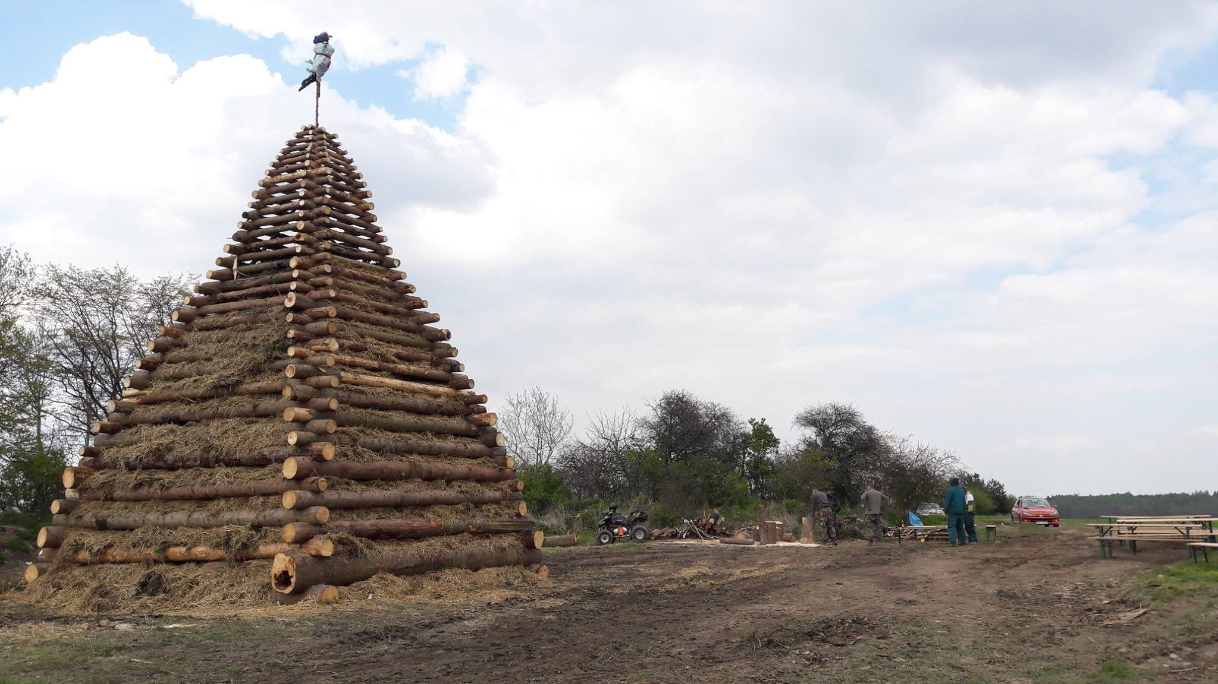
PÁLENÍ ČARODĚJNIC
Pálení čarodějnic se letos uskuteční opět na „Skalkách“
v pondělí 30. dubna 2018.
Sraz malých i větších čarodějnic je
v 19.30 hodin před OÚ.
Na místě bude zajištěno malé občerstvení
a pro děti možnost opečení vlastních vuřtů.

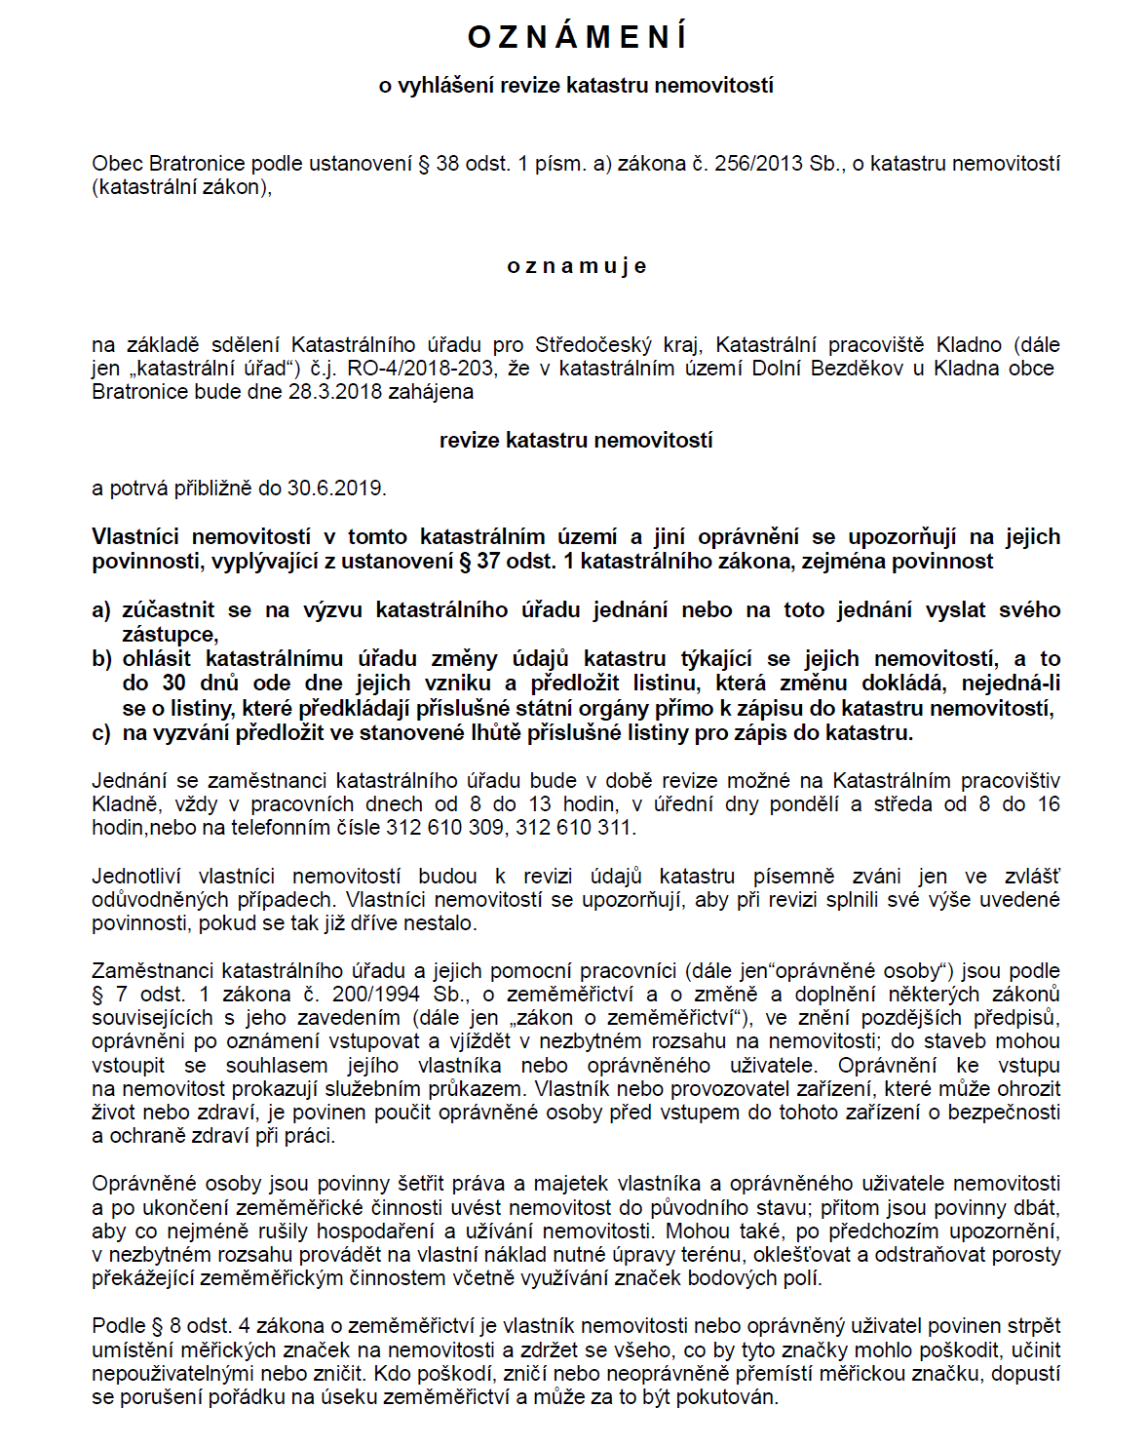INFORMACE PRO OBČANY DOLNÍHO BEZDĚKOVA
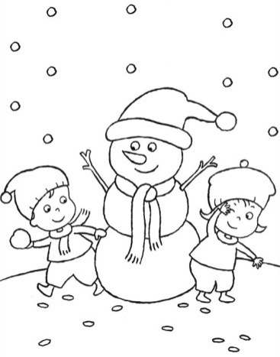Zprávy ze školy a školky 2/2018
Máme za sebou první polovinu školního roku 2017/18 (Také si říkáte jako my, jak nám ten čas letí?!) a před sebou tu druhou, neméně důležitou – vždyť pro páťáky je to poslední pololetí na naší škole a prvňáčkové, kteří si domů přinesli své první jedničky na vysvědčení, si je teď budou muset obhájit. Zdali se jim to povede, to uvidíme až na konci školního roku. Ale nepředbíhejme. Do té doby nás čeká spousta společně stráveného času jak při učení samotném, tak i při zajímavých akcích školy. Z těch únorových to byly např. country tance s callerem Mírou Procházkou nebo oblíbená zájmová keramika s rodiči a paní učitelkou Martinou. Na své si přišla i družina.
Vrátím se zde ještě k jedné naší akci – ke školnímu plesu, který byl tentokrát ve stylu „Army“ a jenž se uskutečnil na sklonku měsíce ledna. Velice nás potěšilo, kolik z Vás si našlo čas na „plesání“ při skvělé hudbě, ještě jednou děkujeme za sponzorské dary (seznam sponzorů najdete na stránkách školy http://www.zsbratronice.cz/node/33) a věříme, že jste se dobře bavili a že se při podobné akci nevidíme naposledy. Díky Vám všem se podařilo získat tolik potřebné korunky na výlety, exkurze či jiné akce vašich – našich dětí ze školy a školky. Děkujeme.
Za kolektiv pracovníků školy Jana Sochorová

Co se dělo v únoru ve škole a školce:
- školka navštívila kladenské divadlo Lampion- představení „Tajemství naší skříně“
- 2. a 22. února- keramika s Martinou
- 9. Února proběhlo měření zraku firmou Vizus ve školce
- setkání školních metodiků prevence v PPP Kladno- Mgr. Martina Ludvíková
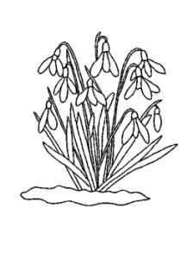- setkání školního poradenského pracoviště školy- metodika prevence Mgr. M. Ludvíkové, výchovného poradce Mgr. K. Libicha, školního psychologa Mgr. Bc. Ing. J. Tenklové a vedení školy
- 21. Února- Dopravní výchova pro 4. ročník
- 23. února- Projektový den: Návykové látky (tabák, alkohol)
- Jarní prázdniny pro žáky školy

Plánované akce na březen:
- Požární poplach, Školení zaměstnanců v oblasti BOZP a PO
- 9. března- Divadlo Kuba Kubiluka pro MŠ a ZŠ
- 19. března- Dopravní výchova v MŠ
- 22. března- zumba Indiánka pro MŠ
- 26. března- Fotografování třídních kolektivů
- 27. března- zumba Pekařka pro ŽŠ
- 29. března- 2. dubna- Velikonoční prázdniny V. Holmanová

Školní družina
Ve školní družině probíhá celoroční hra s názvem „Cesta kolem světa“. Má za úkol postupně seznámit děti se všemi kontinenty světa a dozvědět se o nich co nejvíce zajímavých informací. V prvním pololetí naši malí piráti takto dobyli Evropu, Asii, Arktidu s Antarktidou a Afriku.
Na oslavu úspěchů jsme 1. února uspořádali „Pirátský trh“. Děti přišly v maskách a za „dukáty“, které získávaly celé pololetí v nejrůznějších znalostních a dovednostních soutěžích nakupovaly hodnotné odměny. Bavili jsme se, jako správní piráti, hrou Na dobytí galéry, Sbírání diamantů nebo Na dobývání ostrova Isla de Muerta. Na závěr se při tanci předvedly masky a byly odměněny ty nejpovedenější. Akce to byla veselá a velmi vydařená, takže si „Pirátský trh“ zopakujeme i na konci školního roku.
Fotografie z pirátského trhu si přihlášení uživatelé mohou prohlédnout na stránkách školy http://www.zsbratronice.cz/node/216.
Za kolektiv vychovatelek ŠD Zuzana Ernstová
Ze školy 3/2018
V pátek před jarními prázdninami proběhl ve škole projektový den na téma: Nebezpečné návykové látky (alkohol, tabák…). Pod vedením učitelek žáci naší školy poznali problematiku týkající se užívání alkoholu a dalších omamných látek a seznámili se s poškozením lidského organismu díky kouření a zneužívání návykových látek. V hodinách prvouky a přírodovědy jsme rozebírali téma z hlediska botanického a lékařského, v matematice v rámci finanční gramotnosti starší žáci počítali u kuřáků a alkoholiků finanční výdaje za cigarety a alkohol, v českém jazyce byla prezentována pohádka Opičí království, řešily se rébusy, křížovky a kvízy, při výtvarné či pracovní výchově vznikaly propagační plakáty a materiály proti užívání omamných a návykových látek apod.
Prevenci rizikového chování se věnujeme pečlivě a pravidelně každý měsíc, buď v předmětech při vyučování, kde vycházíme z našeho Školního vzdělávacího programu, nebo pořádáme projektové dny svépomocí, či pozveme odborníky zvenčí, zabývající se prevencí rizikového chování. Ve škole probíhá Dopravní výchova pro 4. ročník/ pořádá Labyrint Kladno. V říjnu se uskutečnil projektový den: Výživa a zdravý životní styl. V listopadu preventivní pořad Etiketa a školní řád I. a Bobřík informatiky pro 5. ročník. V prosinci u nás hostovalo divadlo VeTři s preventivním programem: Obtěžování (kontakt dítěte s cizím člověkem), kyberšikana, internetová kriminalita. V lednu a únoru měli možnost žáci s rodiči vyplnit dotazník: Spokojenost se školním stravováním, taktéž elektronický dotazník pro rodiče: Klima školy. Škola nabízí i nespecifickou primární prevenci pro žáky formou zájmových aktivit (sborový zpěv, hra na flétnu, kytaru, pohybové hry, florbal, zumba, výtvarné činnosti, šikovné ručičky, keramika, pečení, vaření a smažení, angličtina. Letos nově hry pro rozvíjení sebeúcty, kde je program rozdělen do několika bloků, zájemci se mohou zúčastnit buď celého programu či jen vybraných částí (v měsíci březnu: Sebepřijetí – jsem v pohodě sám se sebou). Nabízíme i cvičení pro rozvoj paměti a koncentrace. Na škole probíhá mnoho dalších akcí, o kterých pravidelně informujeme naše čtenáře v těchto listech.
Měsíc březen nám přinesl i další zajímavé činnosti. Začátkem měsíce proběhl cvičný požární poplach, také za námi přijelo divadlo s pohádkou Kuba Kubikula. Pro děti a jejich rodiče probíhala keramická dílna s jarním tvořením. Třídní kolektivy i jednotlivce přijel vyfotografovat pan Suchopár. S Petrou se tančila zumba Pekařka. Ve školní družině si děti užily velikonoční dílničky. Ze středy 28. 3. na čtvrtek 29. 3. všichni žáci čtenáři měli možnost trávit s námi ve škole Noc s Andersenem – přespání ve škole se čtením knih a spoustou zajímavých aktivit. Ráno jsme se s malými čtenáři rozloučili a všichni se už těšili na očekávané Velikonoce.
Pohodičku a radostné prožití těchto svátků, mnoho sluníčka, úsměvů a dobré nálady Vám všem přejí děti i učitelé! Za školu Martina Ludvíková

Plánované akce školy a školky na DUBEN:
- Velikonoční prázdniny- 29. března- 2. dubna
- Kuchařský den se zábavným programem
- 16. dubna Pedagogická rada
- 18. dubna Kouzelné představení Kellner
- 20. dubna zápis dětí do 1. ročníku
- 30. dubna- volno pro žáky školy

Dovolená Chorvatsko 2018
Poloostrov Pelješac - ubytovaní, kompletně vybavené apartmány přímo u moře. Doprava luxusním autobusem s občerstvením během cesty, videem a toaletou. Během pobytu je naplánován výlet do Dubrovníku, Stonu, na ostrov Korčula a Orebič.. Naplánovaná je společná večeře ve stylové, venkovní restauraci. Jeden večer podáváme pečené sele v chorvatském stylu, ochutnávka domácích vín a likérů. Po dobu celého pobytu čepujeme české pivo za české ceny.
Termín 23.6. - 7.7. 2018. Cena 8500,- Kč/osoba. Vhodné pro všechny věkové kategorie a rodiny s dětmi. Případné dotazy, rád zodpovím osobně.
PORADA: Toncar Miroslav, Bratronice 202, tel.: 602258413
Paní Toncarová ze zdravotních důvodů končí s prodejem lahví na propan butan. Kdyby měl někdo z občanů zájem tuto službu provozovat, informace na tel. čísle: 602 258 413. Miroslav Toncar

Naši jubilanti, nar. mezi 20. 1. – 20. 3.
Obecní úřad přeje pevné zdraví, spokojenost a štěstí do dalších let:
* paní Marii Vydrové z Bratronic, která oslavila 96 let
* paní Jiřině Milerové z Bratronic, která oslavila 91 let
* paní Květoslavě Lipinské z Bratronic, která oslavila 91 let
* panu Karlu Bohunovi z Bratronic, který oslavil 91 let
* paní Anně Pokojové z Bratronic, která oslavila 90 let
* paní Věře Herinkové z Bratronic, která oslavila 88 let
* panu Josefu Krobovi z Bratronic, který oslavil 88 let
* paní Evě Tonové z Bratronic, která oslavila 88 let
* paní Vlastě Pavlíčkové z Dolního Bezděkova, která oslavila 83 let
* panu Jaroslavu Dubskému z Dolního Bezděkova, který oslavil 83 let
* paní Jindřišce Náprstkové z Bratronic, která oslavila 82 let
* paní Olze Štorkové z Bratronic, která oslavila 80 let
* paní Anně Kučerové z Bratronic, která oslavila 75 let
* paní Hedvice Pucholtové z Bratronic, která oslavila 70 let

FOTBAL - ROZPIS UTKÁNÍ JARO
KOLO | DOMÁCÍ | HOSTÉ | TERMÍN | DEN
14. | Bratronice | Hřebeč B | 24.03. 15:00 | SO
15. | Kamenné Žehrovice | Bratronice | 31.03. 10:15 | SO
16. | Bratronice | Svinařov | 07.04. 16:30 | SO
17. | Libušín „B“ | Bratronice | 15.04. 16:30 | NE
18. | Bratronice | Běleč | 21.04. 17:00 | SO
19. | Hrdlív | Bratronice | 28.04. 17:00 | SO
20. | Bratronice | Stochov | 05.05. 17:00 | SO
21. | Slavoj Kladno | Bratronice | 13.05. 10:15 | NE
22. | Bratronice | Sparta Kladno | 19.05. 17:00 | SO
23. | Smečno | Bratronice | 26.05. 17:00 | SO
24. | Bratronice | Buštěhrad | 02.06. 17:00 | SO
25. | Bratronice | Lhota „B“ | 09.06. 17:00 | SO
26. | Velká Dobrá „B“ | Bratronice | 17.06. 17:00 | NE

___________________________________________________________________________________________
Vydavatel: Obec Bratronice, IČ: 00234192, vychází 1x měsíčně, ev.č.MK ČR E 101 64. Redakční rada: Miloslava Knížetová (mk), Jaroslav Nedvěd (jn), Jana Dvořáková (jd), Markéta Jílková (mj). Případné příspěvky doručte do kanceláře OÚ do 15. v měsíci.

